BBDD Y VOLÚMENES
- Vamos a docker hub
  - buscamos mysql
  - copiamos el comando que allí se detalla en powershell
docker run --name some-mysql -e MYSQL_ROOT_PASSWORD=pwd -d mysql
- Ejecutamos
docker exec -it 79e mysql --user=root –password=pwd
(79e es el principio del ID de mi contenedor, vosotros tendréis otro)
En este punto habéis entrado en mysql
- Comprobad bases de datos
show databases;
- usemos la base de datos mysql
use mysql;
- miremos las tablas de esta base de datos
show tables;
- Ejecutemos la consulta
select * from user;
- Comprobad que tenéis el usuario root que hemos creado con su contraseña
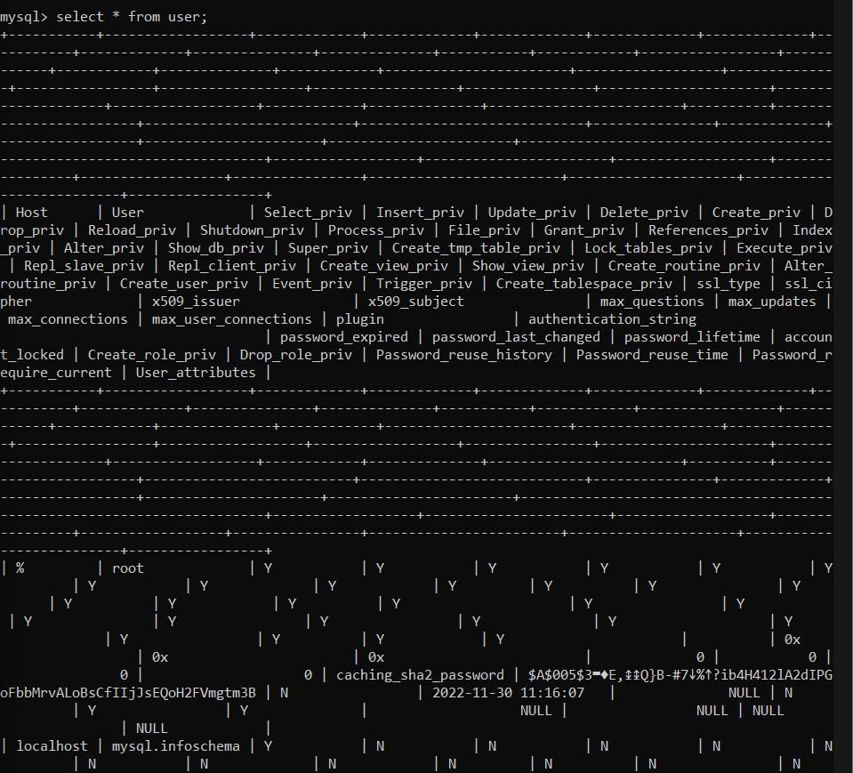
HACED UNA CAPTURA1 EN ESTE PUNTO
- paremos el contenedor
stop …..
Volúmenes
Si ejecutamos docker volume ls podremos ver un volumen y en realidad no hay contenedores activos
El volumen ha sido creado al crear mysql y persiste aunque no esté corriendo un contenedor.
Si vamos a dockerhub y vemos el dockerfile de mysql podremos ver una línea que pone
VOLUME /var/lib/mysql
- Destruyamos mysql y veamos si el volumen persiste
CAPTURA2 CON EL RESULTADO DE docker ps -a para comprobar que no hay proceso de mysql creado
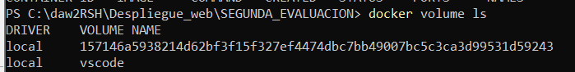
Aunque hayamos eliminado mysql el volumen que creó al crear mysql persiste. Comprobad con docker volumen ls
- Volvemos a crear pero así
docker run --name some-mysql -e MYSQL_ROOT_PASSWORD=pwd -d `
(vigilad que hay un acento abierto al final del comando
Estará esperando a que introduzcamos un comando
- Ahora creamos un volumen etiquetado como db
>> -v db:/var/lib/mysql mysql
- Comprobamos volumenes
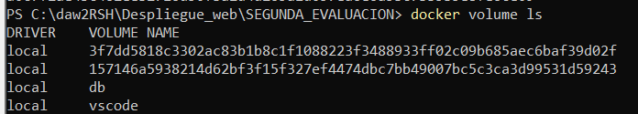
- Hacemos un contenedor nuevo y lo llamamos mysql12
- Comprobamos que temenos 2 contenedores activos
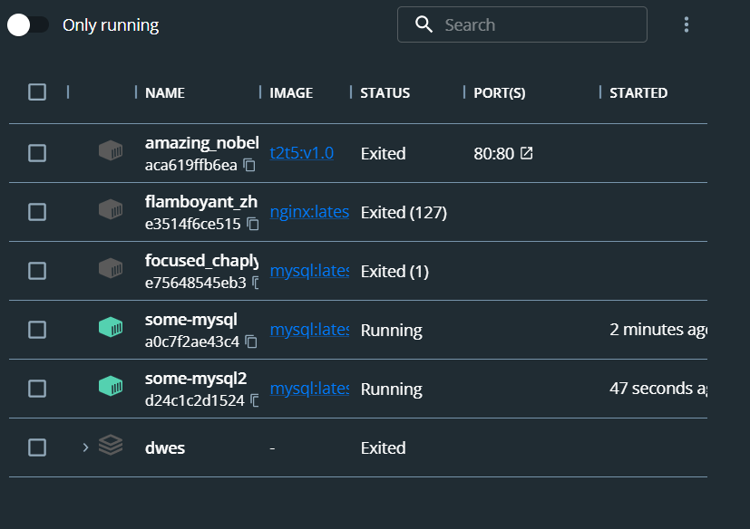
- Entramos en el primero creado donde tenemos el volumen db
docker exec…..
- Creamos una base de datos llamada animales
CREATE DATABASE animales;
CAPTURA3 QUE MUESTRE QUE EXISTE LA BBDD ANIMALES

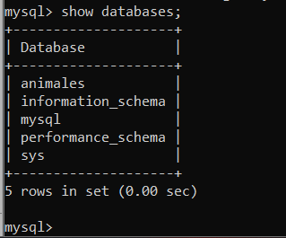
- Eliminemos todos los contenedores de mysql (opción -f para forzar la eliminación mientras están ejecuntado)
docker rm -f ………
- Comprobad que no hay contenedores
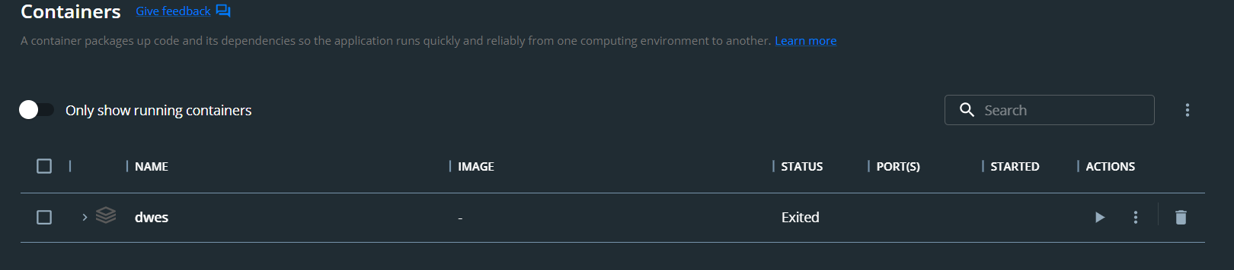
CAPTURA4 QUE LO MUESTRE
- Si volvemos a lanzar un contendor mysql y lo hacemos en un volumen ya existente, lo hará en él en vez de crear uno nuevo
docker run --name some-mysql -e MYSQL_ROOT_PASSWORD=pwd -d `
>> -v db:/var/lib/mysql mysql
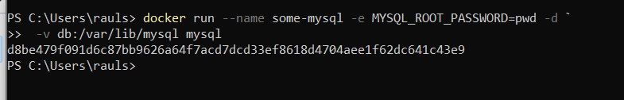
- Comprobemos que no ha creado un volumen nuevo
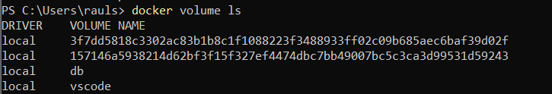
- Metámonos en el contenedor creado de mysql y comprobemos que tenemos la bbdd animales que habíamos creado, que en realidad está en el volumen.
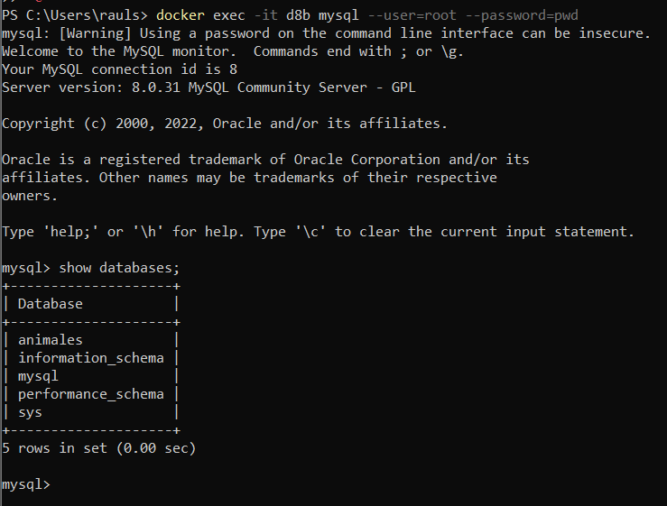
CAPTURA5 QUE LO JUSTIFIQUE
Todo esto es muy útil por ejemplo si queremos cambiar de versión de mysql pero queremos conservar las bases de datos. Es tan sencillo como destruir el contenedor de mysql y lanzar uno nuevo asociado al volumen creado anteriormente.

